Tilki Kitap Tanıtım Bülteni
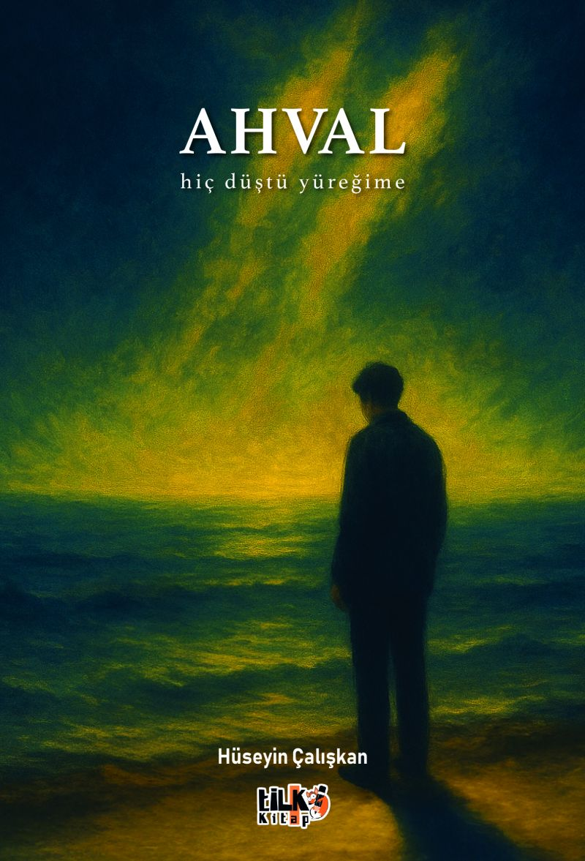 | Eser Adı: Ahvâl  Yazar Adı: Hüseyin Çalışkan  Tür Serisi: Şiir/Edebiyat  Cilt Bilgisi: AMERİKAN  Kitap Dili: Türkçe  Eser Tipi: Orjinal  İç Sayfa: 2. HAMUR SB 60  Kapak: BRISTOL AMERİKAN 230  Yan Kapak: YOK  Selefon Türü: MAT SELEFON  Basım Tarihi: 2025  Sayfa Sayısı: 77  Kitap Boyutları: 135 X 195 mm  ISBN No: 9786255779168  Etiket Fiyatı: 275,00 TL  Kurucu: Emrah Çelik  İşletme Koordinatörü: Fatih Can  Mizanpajcı: Senem Yıldırım  Kapak Grafikeri: Senem Yıldırım  Editör Görevlisi: Ahmet Güler
Kitap Tanıtım Yazısı : (Arka Kapak)

Her şiirde okur, hem kendine hem de insana dair evrensel hâllerden izler bulur. Sevincin coşkusu, hüznün ağırlığı, hatırlamanın acısı ve umudun tazeleyici nefesi...Bu şiirler, ruhun gölgelerinden ışığına doğru akan küçük duraklardır.Sözcüklerin ritmiyle hayatın en sıradan anları bile derinleşirken okur da kendi yaşamına dair yeni anlam katmanları keşfedecektir.
Her insan kendi ahvalinin yolcusudur.Ahval yalnızca bir şiir yolculuğu değil aynı zamanda insanın hâller atlasıdır.Okudukça belki kendi suskunluğunuza belki de en gürültülü yanınıza rastlayacaksınız.Okur, her düzeyi ardında bırakırken fark edecektir ki yolun sonu bir varış değil bir yeniden doğuştur.Çünkü bütün kelimeler, nihayetinde HİÇ'in boşluğunda yankılanır ve o yankıdan yeni bir ben doğar.

Kitabın detay sayfasına buradan ulaşabilirsiniz :
https://www.vernokitap.com/kitaplar/huseyin-caliskan-hval-4950.html
Tilki Kitap



